Отчет о проделанной работе
"День семьи, любви и верности"
Занятие проводилось с детьми младшей группы №1. Увлекательное занятие было проведено в нашей группе. Интересные задание с головой погрузили детей в интересную деятельность. День семьи – это праздник для наших воспитанников, ведь именно семья ответственна за воспитание нравственного подрастающего поколения, умеющего любить и уважать родных, свою родину, свою страну. Чтобы воспитать у детей чувство уважения, гордости к своей родине мы должны начинать воспитывать любовь к своей семье и своим близким. В нашей группе проходит систематическая работа с детьми и их родителями. И вашему вниманию мы представим отчет о проделанной работе «День семьи, любви и верности».
Для нашей работы нам понадобилось: ножницы, бумага белых, красных, желтых цветов, клей, кисточки. 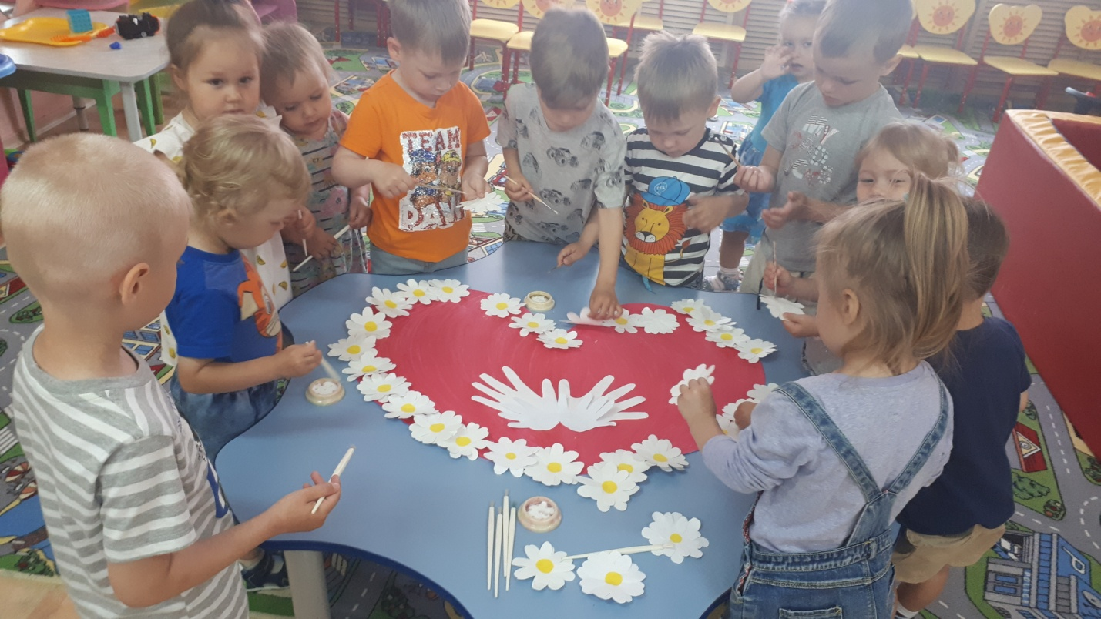
На занятие познакомили детей с историей возникновения праздника, играли в интересные игры посвященные данной тематике. Воспитывали у ребят любовь к своей семье и своим близким, бережное отношение к семье. Предложили ребятам выразить свою любовь в виде большой красивой работы, выполненной в виде сердца, символизирующего любовь и белых ромашек, символизирующих чистые и открытые детские чувства. В центре нашей работы расположены ладошки взрослого человека, держащего ладошки ребенка, как символ того, что каждый ребенок хочет, чтобы его любили, заботились о нем, помогали ему в преодолении трудностей.

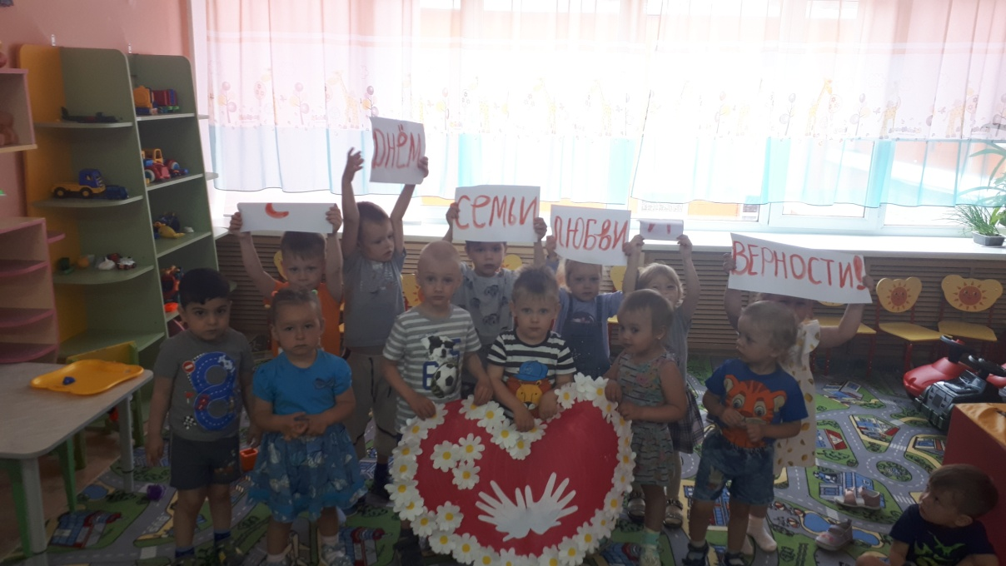
После занятие нашу замечательную работу мы повесели в наш родительский уголок на радость нашим родителям.